**MA TRẬN KIỂM TRA CUỐI NĂM HỌC**

**MÔN: TOÁN - LỚP 2 - NĂM HỌC: 2022-2023**

|  |  |  |  |  |  |  |  |  |  |  |
| --- | --- | --- | --- | --- | --- | --- | --- | --- | --- | --- |
| **TT** | **Chủ đề** | **Số câu và số điểm** | **Mức 1** | | **Mức 2** | | **Mức 3** | | **Cộng** | |
| **TN** | **TL** | **TN** | **TL** | **TN** | **TL** | **TN** | **TL** |
| 1 | **Số học** | Số câu | 2 | 1 | 1 |  | 1 | 1 | 4 | 2 |
| Câu số | 1,2 | 8 | 3 |  | 4 | 9 | 1,2,3,4 | 8,9 |
| Số điểm | 2 | 1 | 1 |  | 1 | 1 | 4 | 2 |
| 2 | **Thời gian, đại lượng và đo đại lượng** | Số câu | 1 |  | 1 |  |  |  | 2 |  |
| Câu số | 5 |  | 6 |  |  |  | 5,6 |  |
| Số điểm | 1 |  | 1 |  |  |  | 2 |  |
| 3 | **Giải toán có lời văn** | Số câu |  |  |  | 1 |  |  |  | 1 |
| Câu số |  |  |  | 10 |  |  |  | 10 |
| Số điểm |  |  |  | 1 |  |  |  | 1 |
| 4 | **Hình học** | Số câu | 1 |  |  |  |  |  | 1 |  |
| Câu số | 7 |  |  |  |  |  | 7 |  |
| Số điểm | 1 |  |  |  |  |  | 1 |  |
| **Tổng** | | Số câu | 4 | 1 | 2 | 1 | 1 | 1 | **7** | **3** |
| Số điểm | 4 | 1 | 2 | 1 | 1 | 1 | **7** | **3** |

|  |
| --- |
| **ĐỀ KIỂM TRA CUỐI NĂM HỌC MÔN TOÁN LỚP 2**  **Năm học 2022-2023** |

**I. TRẮC NGHIỆM.**

**Khoanh vào chữ cái đặt trước câu trả lời đúng:**

**Câu 1:** Kết quả của phép tính 5 x 9 là:

A. 35 B. 40 C. 45

**Câu 2**:Đúng ghi Đ, sai ghi S.

a)18 : 2 = 9 b) 5 x 7 = 30

**Câu 3:** Cho các số: 944; 571; 383; 997

Số lớn nhất là: ............

**Câu 4:** Xem tranh rồi viết phép chia thích hợp:

|  |
| --- |
| C:\Users\ThuongPC\AppData\Local\Microsoft\Windows\INetCache\Content.Word\Toán BT sóc.jpg |

*Có 10 quả thông, chia đều cho 2 bạn Sóc. Mỗi bạn Sóc được 5 quả thông.*

*Ta có phép chia :*

**Câu 5:** Số thích hợp điền vào chỗ chấm:5dm = ….cm.

|  |  |  |  |
| --- | --- | --- | --- |
| A. 15 | B. 25 | C. 50 |  |

**Câu 6:** Nối đồng hồ thích hợp với mỗi tranh vẽ:

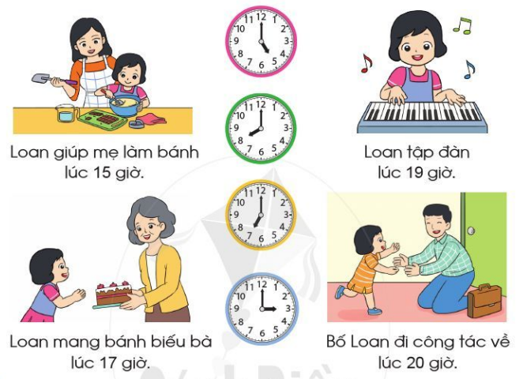

**Câu 7:** Hình bên có bao nhiêu hình tứ giác?

|  |
| --- |
| A. Có 2 hình tứ giác.  B. Có 3 hình tam giác.  C. Có 4 hình tứ giác. |

**II. TỰ LUẬN.**

**Câu 8:** Đặt tính rồi tính:

a. 623 + 322 b. 856 - 401

**Câu 9:** Chuyển các số hạng bằng nhau thành phép nhân:

5 + 5 + 5 + 5 = 20

**Câu 10:** Nam có một số viên bi Nam chia cho5 bạn mỗi bạn 8 viên bị. Hỏi Nam có bao nhiêu viên bi ?

**HƯỚNG DẪN CHẤM MÔN TOÁN LỚP 2**

**Năm học: 2022 -2023**

**I. TRẮC NGHIỆM (7 điểm)**

**Câu 1:** *(1 điểm).*

C. 45

**Câu 2:** *(1 điểm). (Mỗi ý đúng 0,5 điểm).*

a. Đ

b. S

**Câu 3:** *(1 điểm).*

Số lớn nhất là: 997

**Câu 4:** *(1 điểm).*

2

10

5

Ta có phép chia:

**Câu 5:** *(1 điểm).*

C. 50

**Câu 6:** *(1 điểm). (Mỗi ý đúng 0,25 điểm).*

  **Câu 7:** *(1 điểm).*

A. Có 2 hình tứ giác.

**II. TỰ LUẬN (3 điểm)**

**Câu 8:** *(1 điểm). (Mỗi ý đúng 0,5 điểm).*

a. 623 + 322 b. 856 - 401

623 856

+ -

322 401

945 455

**Câu 9:** *(1 điểm). Tính.*

5 + 5 + 5 + 5 = 20

5 x 4 = 20

**Câu 10***: (1 điểm)**.*

**Bài giải:**

Nam có số viên bi là: *(0,25 điểm)*

5 x 8 = 40 (viên bi) *(0,5 điểm)*

Đáp số: 40 viên bi. *(0,25 điểm)*